正式环境：<http://ims.ur.com.cn/>

测试环境：<http://dev.imms.ur.com.cn/>

测试环境管理员账号：admin

测试环境管理员密码：123456

配置菜单权限，涉及以下5个地方配置：

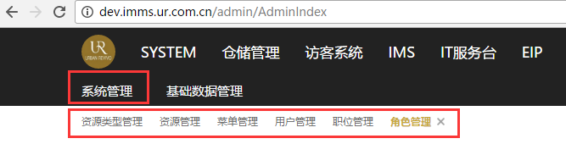

1. 配置-资源类型管理

新建一个资源类型：

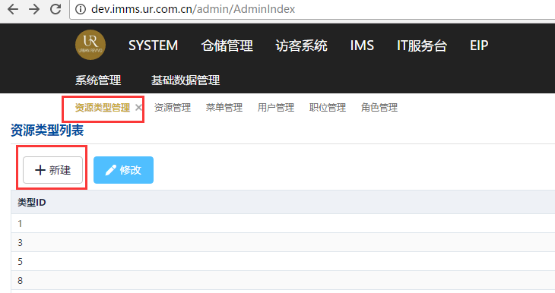

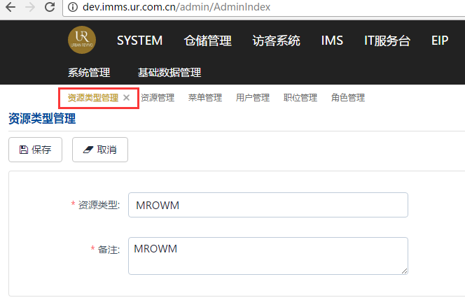

1. 新建资源管理

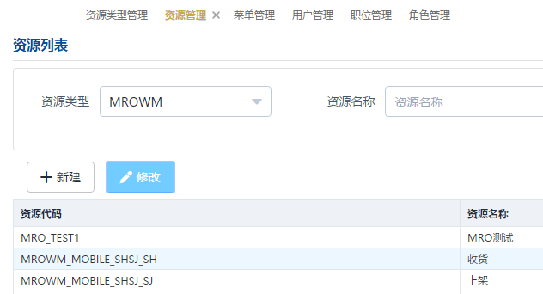

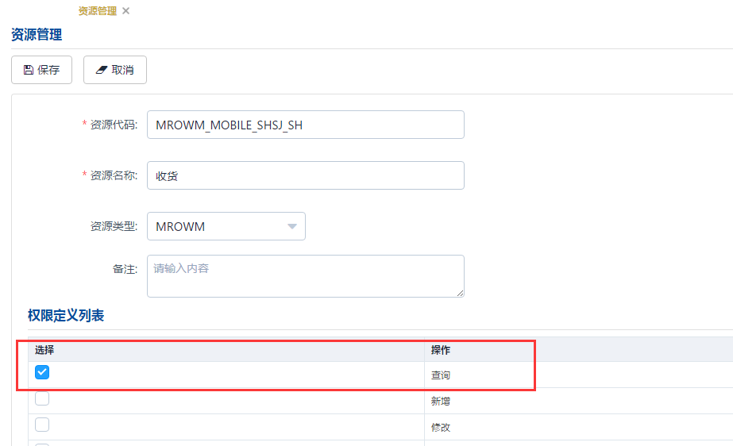

勾选查询，资源代码和名称个人习惯与菜单代码和名称一致，便于对应。

1. 新建菜单

支持三级或四级目录：根目录-目录-菜单 or 根目录-目录-目录-菜单

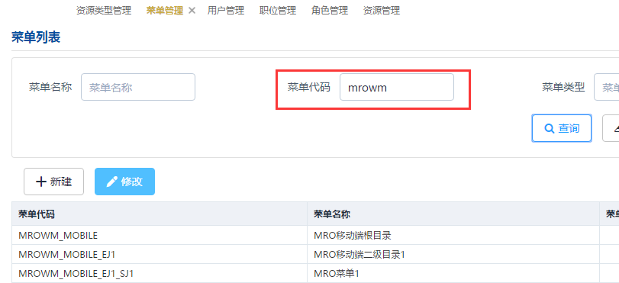

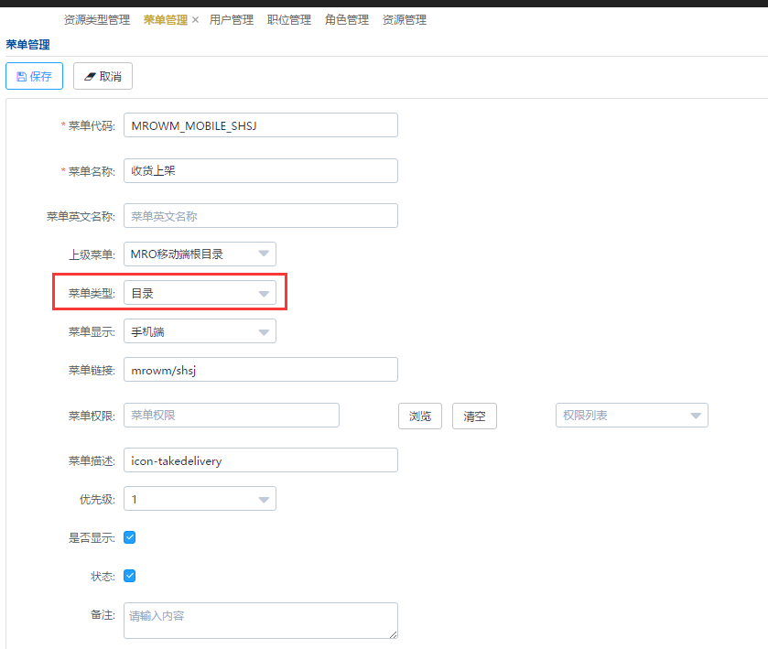

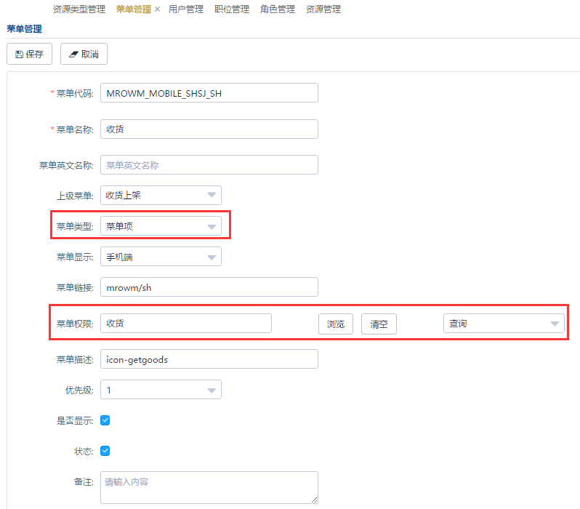

菜单配置时，需要选择刚才配置的资源管理

1. 菜单权限配置可以为角色或职位

角色：

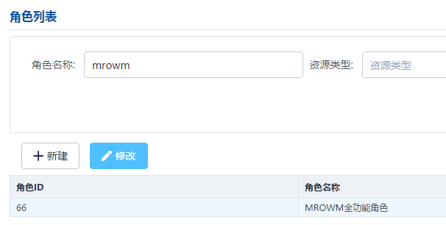

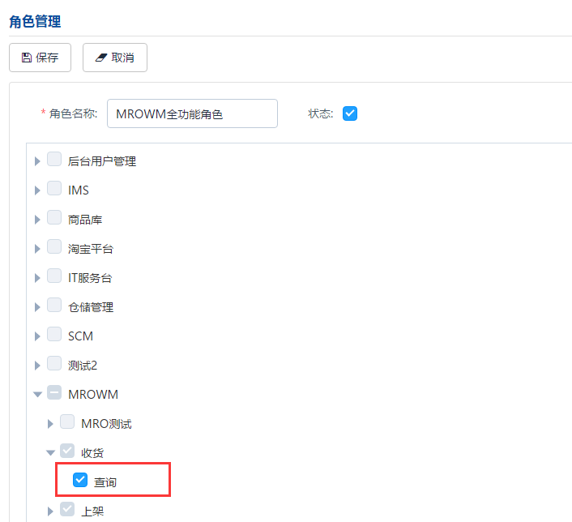

配置该角色的资源管理权限，再为用户配置该角色即可。

职位：

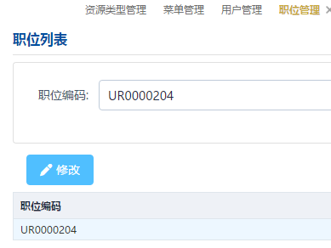

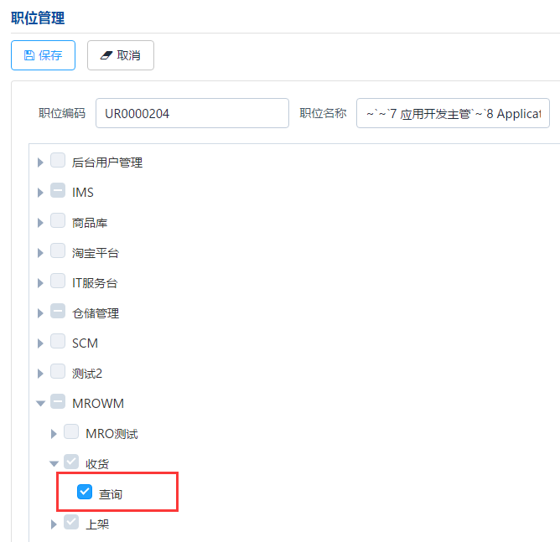

配置该职位的资源管理权限，拥有改职位的用户即有该菜单的访问权限。

可在用户管理中查询用户的职位编码

